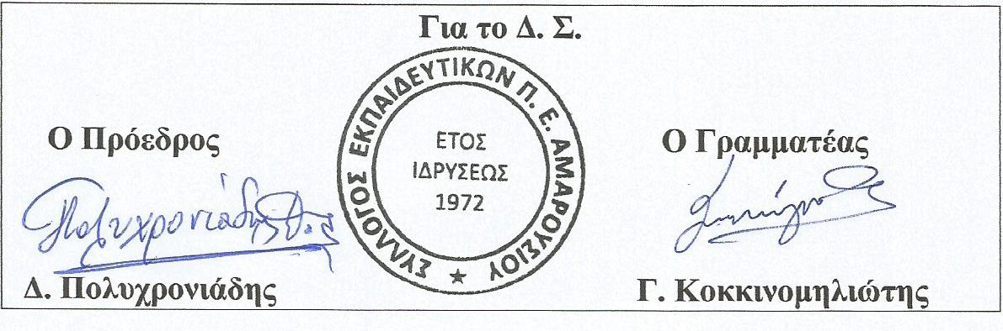
ΣΥΛΛΟΓΟΣ ΕΚΠΑΙΔΕΥΤΙΚΩΝ Π. Ε. Μαρούσι 21 – 8 – 2018
ΑΜΑΡΟΥΣΙΟΥ Αρ. Πρ.: 140
Ταχ. Δ/νση: Κηφισίας 211
Τ. Κ. 15124 Μαρούσι
Τηλ.: 210 8020697
Πληροφ.: Πολυχρονιάδης Δ. (6945394406)
Email:syll2grafeio@gmail.com
Δικτυακός τόπος: http//: www.syllogosekpaideutikonpeamarousisou.gr

Προς: Δ/νση Π. Ε. Β΄ Αθήνας
Αιρετά μέλη ΠΥΣΠΕ Β΄Δ/νσης Π. Ε. Αθήνας

Κοινοποίηση: Μέλη του Συλλόγου μας
ΥΠ.Π.Ε.Θ.
Δ. Ο. Ε.
Συλλόγους Εκπ/κών Π. Ε. της Β΄Δ/νσης Π. Ε. Αθήνας

Θέμα: « Αποσπάσεις εντός ΠΥΣΠΕ της Δ/νσης Π. Ε. Β΄ Αθήνας σχ. έτους 2018 – 2019».

Το Δ. Σ. του Συλλόγου Εκπ/κών Π. Ε. Β΄ Αθήνας, ύστερα από οχλήσεις μελών του σωματείου μας, καλεί τη Δ/νση Π. Ε. Β΄ Αθήνας και τα αιρετά μέλη του ΠΥΣΠΕ Β΄ Αθήνας να επιληφθούν άμεσα του θέματος της έκδοσης σχετικής ανακοίνωσης από την πλευρά της Δ/νσης Π. Ε. Β΄ Αθήνας που να διευκρινίζει τους όρους της διαδικασίας και να καλεί όσες/όσους εκπ/κούς της Δ/νσης Π. Ε. Β΄ Αθήνας επιθυμούν να αιτηθούν απόσπαση εντός του ΠΥΣΠΕ Β΄ Αθήνας, διότι υπάρχει σύγχυση μεταξύ των συναδέλφων – μελών του σωματείου μας που επιθυμούν να αιτηθούν απόσπαση εντός του ΠΥΣΠΕ Β΄ Αθήνας για το σχολικό έτος 2018 – 2019.
Παρακαλούμε για δικές σας ενέργειες.

